产品说明书
一、产品的展示

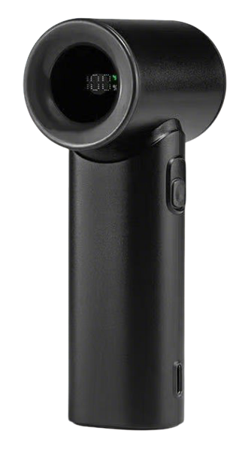
Typec输入接口
功率：5v1a
电源键
短按切换20~40~60~80~100档位
任意档位下，长按关机
五叶无刷电机
显示屏
显示当前风速挡位/剩余电量百分比
2.场景示范
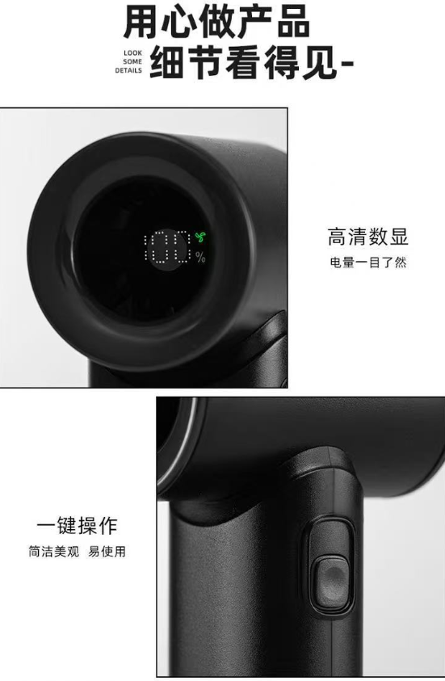
- 包装清单
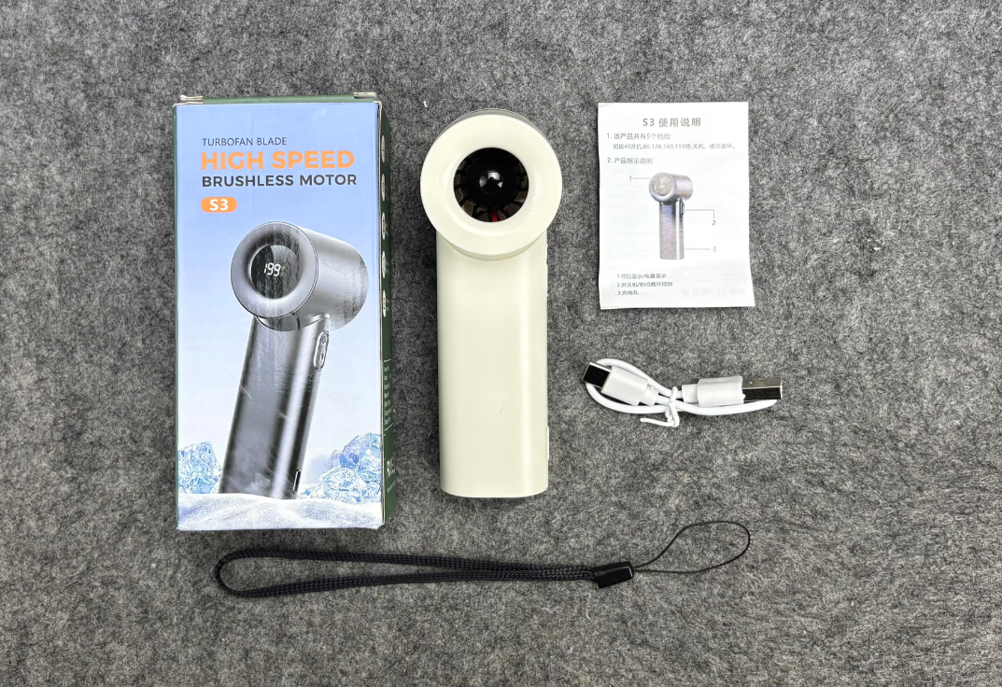
- 使用的说明
1.连接示范
产品使用说明：https://v.douyin.com/B7klsROizwM/
2.温馨提示
产品输入电源建议使用5v1a充电，防止过热
- 产品的参数
